附件 2

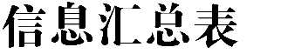
“2020
”

区教育局（盖章）： 年 月 日

序号 | 学科 | 学段 | 学校 | 姓名 | 出生年月 | 职称 | 案例名称 | 教材版本 | 手机

填表人： 联系电话：

